**江苏省仪征中学2024-2025学年度第二学期高三生物学科导学案**

**第35讲 基因工程及生物技术的安全性与伦理问题（6）**

研制人：康建莉 审核人：苏楠楠

班级： 姓名： 学号： 授课日期：2025年04月30日

**【本课在课程标准里的表述】**

概述蛋白质工程的原理及应用

**【学习内容】**

**【**导学**】**

**考点一基因工程的应用和蛋白质工程**

1.基因工程的应用

(1)动物基因工程：用于提高动物_______从而提高产品产量；用于改善畜产品品质；用转基因动物生产药物；用转基因动物作器官移植的_______等。

(2)植物基因工程：培育抗虫转基因植物(如抗虫棉)、抗病转基因植物(如转基因烟草)和抗逆转基因植物(如抗寒番茄)；利用转基因改良植物的品质(如新花色矮牵牛)。

2.基因诊断与基因治疗

(1)基因诊断：又称为DNA诊断，是采用_______的方法来判断患者是否出现了基因异常或携带病原体。

其常用的方法是DNA分子杂交技术

(2)基因治疗

①概念：把_______导入病人体内，使该基因的表达产物发挥功能，从而达到治疗疾病的目的。

②成果：将腺苷酸脱氨酶基因转入取自患者的淋巴细胞中，使淋巴细胞能产生腺苷酸脱氨酶，然后，再将这种淋巴细胞转入患者体内，从而治疗复合型免疫缺陷症。

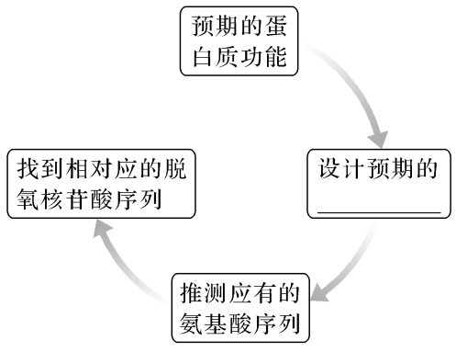3.蛋白质工程

(1)概念

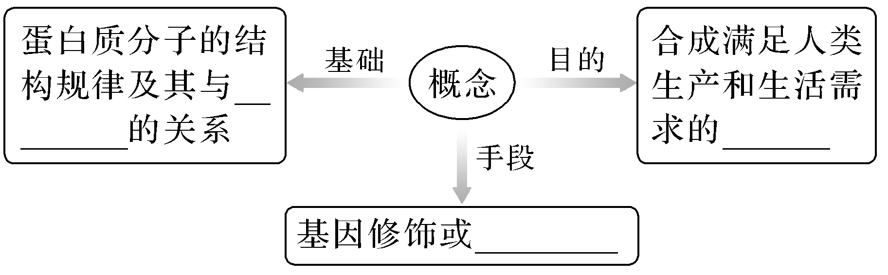

(2)基本流程

【导思】

1.科学家将药用蛋白基因与______________等调控组件重组在一起，通过显微注射等方法，导入哺乳动物的_______中，然后，将受精卵送入母体内，使其生长发育成转基因动物。转基因动物进入泌乳期后，可以通过分泌的乳汁来生产所需要的药品，因而称为乳腺生物反应器或乳房生物反应器。

2.蛋白质工程为什么通过对基因操作来实现对天然蛋白质的改造？

3.基因芯片的原理、检测方法、应用分别是什么？

【导练】

1．下列关于基因工程的应用的叙述，正确的是(　　)

A．将药用蛋白基因注射入牛的乳腺细胞，从牛乳汁中获得所需的药品

B．基因工程改造后的个体与未经改造的同种个体之间已产生生殖隔离

C．利用基因工程生产的甜味剂对人体无害，在食品中可以大量添加

D．基因工程可以改良动植物品种、提高作物和畜产品的产量

2．下列关于基因工程在食品工业上应用的叙述，错误的是(　　)

A．加工烘烤食品、制造生物能源所用到的脂酶可以通过基因工程技术大量生产

B．只有将编码牛凝乳酶的基因导入黑曲霉、酵母菌等真核细胞，才能利用基因工程技术生产凝乳酶

C．利用基因工程生产出的加工转化糖浆所需要的淀粉酶，纯度更高，而且成本显著降低

D．能够分解“石油”的超级细菌在代谢上属于异养型

【课后反思】

**江苏省仪征中学2024-2025学年度第二学期高三生物学科作业**

**第35讲 基因工程及生物技术的安全性与伦理问题（6）**

研制人：康建莉 审核人：苏楠楠

班级： 姓名： 学号： 时间： 04月30日 作业时长： 30分钟

1. 单选题

1．广泛应用于环境保护和医药原料生产等领域，但不耐高温。利用蛋白质工程技术在N0的α和β亚基之间加入一段连接肽，可获得热稳定的融合型腈水合酶(N1)。下列有关叙述错误的是(　　)

A．N1与N0氨基酸序列的差异是影响其热稳定性的原因之一

B．加入连接肽需要通过改造基因实现

C．获得N1的过程需要进行转录和翻译

D．检测N1的活性时先将N1与底物充分混合，再置于高温环境

*2．如图是蛋白质工程中改造目的基因的一种技术路线。S1核酸酶可以去除双链DNA突出的单链区；外切核酸酶Ⅲ只能从DNA双链的3′末端逐个水解单核苷酸，可以产生不同长度的5′突出末端。下列叙述错误的是(　　)

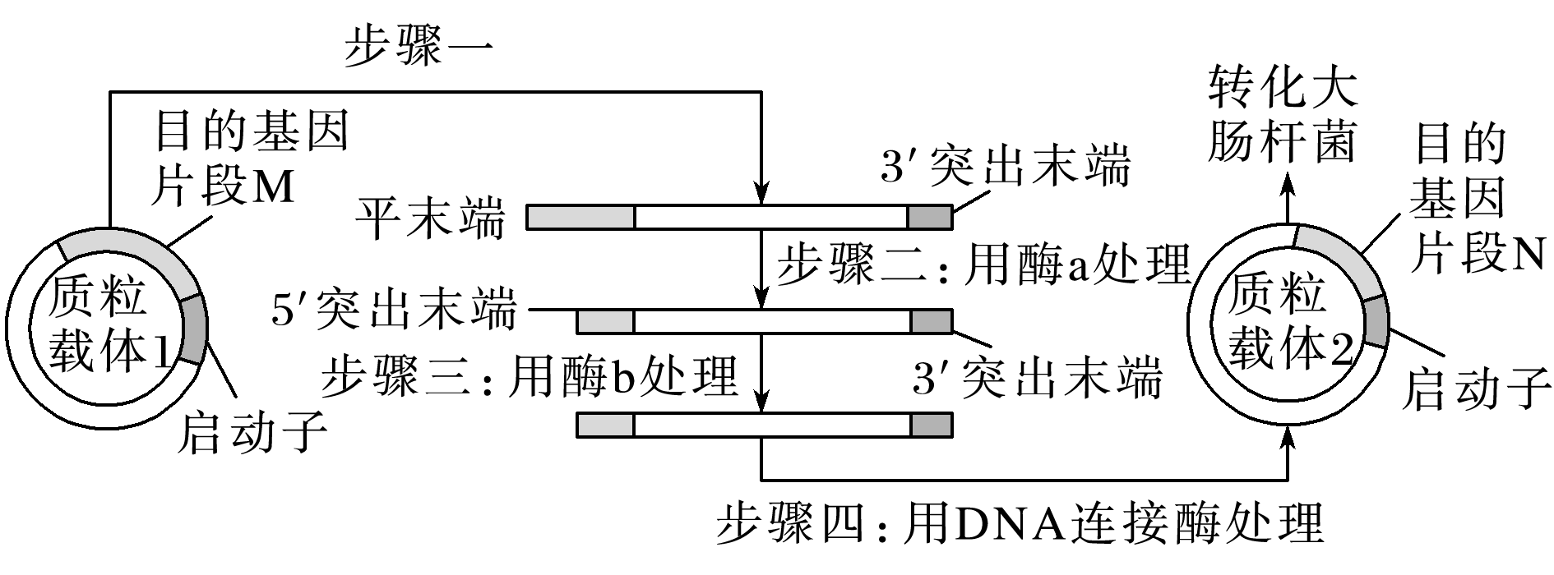

A．步骤一需使用两种限制酶切割目的基因片段

B．步骤二、三分别使用了S1核酸酶、外切核酸酶Ⅲ

C．步骤四宜选用T4 DNA连接酶处理DNA片段

D．质粒载体2中目的基因片段N的长度有多种

3.)*OsGLO1*、*EcCAT*、*EcGCL*和*TSR* *4*个基因分别编码4种不同的酶，研究人员将这些基因分别与叶绿体转运肽(引导合成的蛋白质进入叶绿体)基因连接，构建多基因表达载体(载体中部分序列如图所示)，利用农杆菌转化法转化水稻，在水稻叶绿体内构建了一条新代谢途径，提高了水稻的产量。下列叙述正确的是(　　)

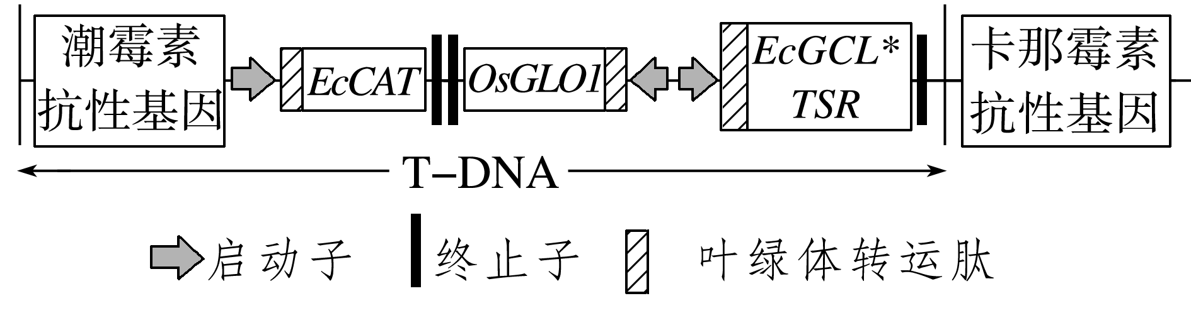

A．4个基因转录时都以DNA的同一条单链为模板

B．应选用含卡那霉素的培养基筛选被农杆菌转化的水稻细胞

C．4个基因都在水稻叶绿体内进行转录、翻译

D．可用抗原—抗体杂交技术检测4种酶在转基因水稻中的表达量

4.科学家利用基因工程培育出了能产生乙肝病毒蛋白质的番茄，被称为“番茄乙肝疫苗”。具体操作是：将乙肝抗原基因M导入农杆菌，然后利用农杆菌将M导入番茄细胞。实验显示小白鼠连续五周吃这样的番茄，体内产生了抗乙肝病毒的抗体。下列叙述错误的是(　　)

A．实验用PCR技术对M基因进行扩增，需要两种引物

B．含M的重组Ti质粒必须插入到番茄染色体DNA上

C．即使M在番茄中成功表达，也要做个体生物学水平鉴定

D．番茄乙肝疫苗成本相对较低且易于储存

5.关于“DNA的粗提取与鉴定”实验，下列说法错误的是(　　)

A．过滤液沉淀过程在4 ℃冰箱中进行是为了防止DNA降解

B．离心研磨液是为了加速DNA的沉淀

C．在一定温度下，DNA遇二苯胺试剂呈现蓝色

D．粗提取的DNA中可能含有蛋白质

6．1990年，科学家将牛的凝乳酶基因转入到大肠杆菌中，通过工业发酵来批量生产凝乳酶。下列说法错误的是（  ）

A．凝乳酶基因和凝乳酶的基本组成单位不同

B．大肠杆菌中的高尔基体参与凝乳酶的加工

C．合成凝乳酶时，两种生物共用一套密码子

D．双缩脲试剂检测凝乳酶基因，无紫色出现

7．下列关于生物变异、进化的叙述，错误的是（  ）

A．色盲患者中男性多于女性，所以男性群体中色盲的基因频率大于女性群体

B．生物繁殖和进化的基本单位都是种群，自然选择决定生物进化方向

C．生物的变异是普遍存在的，有些变异是由遗传物质变化引起的，有些变异仅由环境引起

D．育种专家将抗虫基因应用于农作物育种中，培育出了转基因抗虫棉

8．团头鲂又名武昌鱼，肉质鲜美，属于鲤科鱼类，是我国主要的淡水鱼之一，但团头鲂肌间刺较多，给食用带来不便。我国科学家敲除了与肌间刺发育密切相关的Runx2b基因，获得了第一代杂合体（F0代）少刺鱼，经过雌雄交配繁育出完全没有肌间刺的F1代无刺鱼，从而解决了“卡嗓子”问题。下列相关叙述不正确的是（  ）

A．无刺鱼的培育过程属于分子水平的育种 B．Runx2b基因突变的个体无法完成胚胎发育

C．需检测无刺鱼在其它性状上是否发生改变 D．该技术可推广到其它鲤科鱼类的无刺培育上

9．二代乙肝疫苗是将乙肝病毒表面抗原基因进行质粒构建，再将重组质粒导入酵母菌，经发酵、纯化制作而成。下列叙述错误的是（  ）

A．构建重组质粒需要限制酶和DNA连接酶 B．重组质粒的构建是一种DNA重组技术

C．二代乙肝疫苗是酵母菌细胞产生的抗体 D．该技术定向地改造了生物的遗传性状

*10．USP30蛋白是去泛素化酶家族中的一员，主要定位在线粒体外膜，它可对抗由泛素连接酶Parkin和蛋白激酶PINK1驱动的线粒体自噬。研究人员发现，与野生型小鼠相比，USP30基因敲除小鼠线粒体的数量减少，结构发生图示中的改变。下列推测不合理的是（  ）

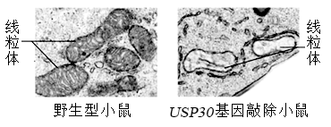

A．上图是在电子显微镜下观察到的图像

B．USP30蛋白与线粒体正常结构的形成有关

C．SP30基因敲除对有氧呼吸的第二三阶段影响较大

D．增强USP30蛋白的活性有助于治疗由线粒体受损后清除异常引发的疾病

二、多选题

*11．苏云金芽孢杆菌中的杀虫晶体蛋白Cry具有杀虫毒性，但Cry蛋白存在杀虫谱窄、毒力有限等问题，制约了其在农业生产中的进一步应用。科学家通过定点突变，将Cry蛋白第168位的组氨酸替换为精氨酸后，Cry蛋白对烟草天蛾的毒性提高了3倍；将Cry蛋白第282位、第283位的丙氨酸和亮氨酸分别替换成甘氨酸和丝氨酸后，Cry蛋白对烟草天蛾的毒性提高了7倍。下列有关叙述错误的是(　　)

A．对Cry蛋白的改造是通过直接替换Cry蛋白中的氨基酸来实现的

B．Cry蛋白的毒性提高了3～7倍的原因可能是改变了该蛋白质的空间结构

C．改造Cry蛋白应从Cry蛋白基因的脱氧核苷酸序列出发设计其特有的结构

D．使用蛋白质工程改造Cry蛋白过程中需要使用限制酶和DNA连接酶

12．动物基因工程前景广阔，最令人兴奋的是利用基因工程技术使哺乳动物成为乳腺生物反应器，以生产所需要的药品，如转基因动物生产人的生长激素。科学家培养转基因动物成为乳腺生物反应器时(　　)

A．利用基因工程技术

B．不需要乳腺蛋白基因的启动子

C．利用农杆菌转化法将人的生长激素基因导入受精卵中

D．需要进入泌乳期才能成为“批量生产药物的工厂”

13．甲醇酵母菌是基因工程中常用的受体菌，它可以高效表达外源蛋白，但自身蛋白分泌到培养基的较少。研究人员将人的胶原蛋白基因导入甲醇酵母中并成功表达。下列有关叙述正确的是(　　)

A．用两种酶切割目的基因和质粒，可防止目的基因反向连接和质粒的自身环化

B．常用显微注射法将胶原蛋白基因导入甲醇酵母中

C．与大肠杆菌相比，甲醇酵母作受体菌所表达出的胶原蛋白与人体产生的胶原蛋白结构更相近

D．与其他酵母菌相比，甲醇酵母作受体菌便于表达出的胶原蛋白的分离与纯化

三、填空题

14．基因工程自20世纪70年代兴起后，在农牧业、医药卫生领域和食品工业等方面展示出广阔的前景。如图是通过基因工程获得转基因生物或产品的流程图，请回答下列问题：

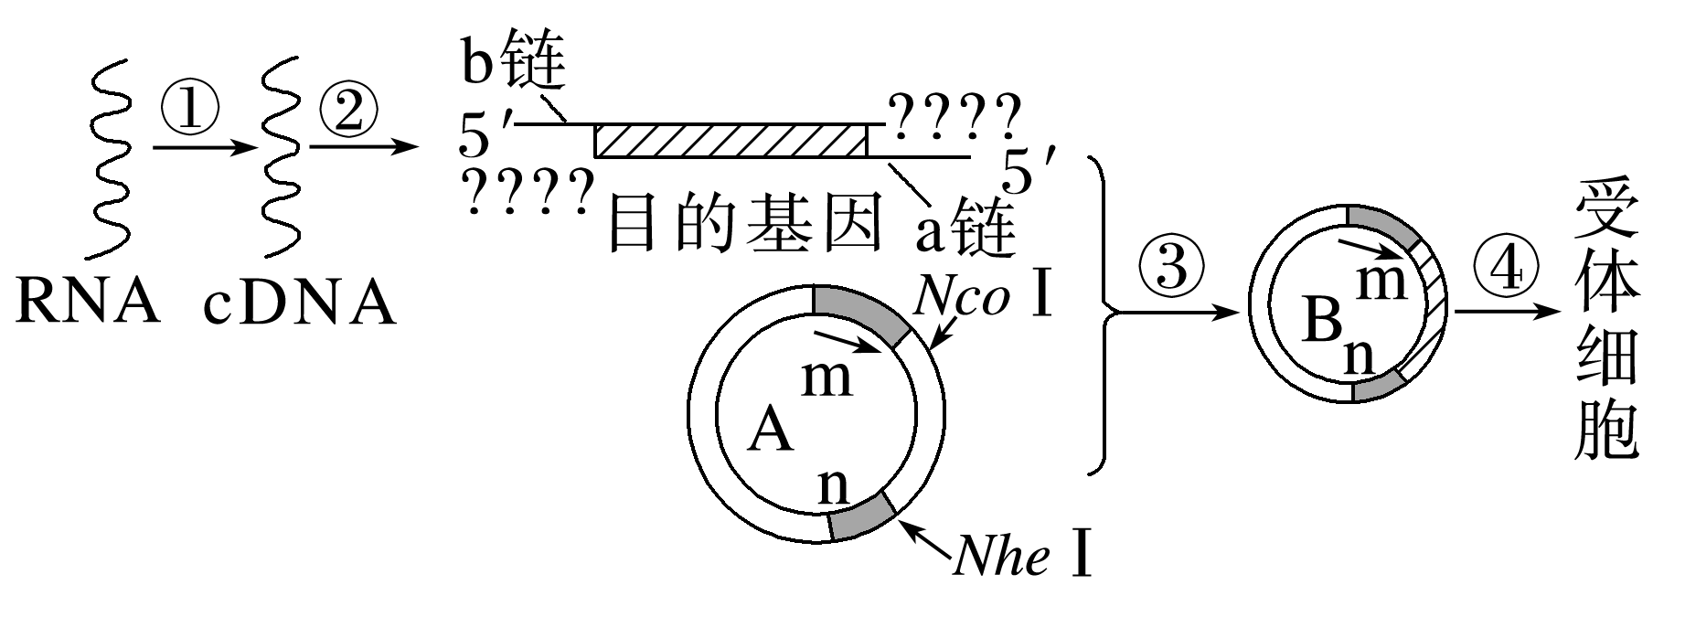

(1)若要构建小鼠乳腺生物反应器批量生产人抗利尿激素，应先从人体______细胞中获取总RNA，通过逆转录获得cDNA，再经PCR后获得抗利尿激素基因。与人体细胞中的基因相比，该方法获取的抗利尿激素基因不具有______________________等组件。

(2)通过PCR技术可扩增目的基因，PCR的每次循环一般可以分为______________三步。一条单链cDNA在PCR仪中进行*n*次循环，需要消耗______个引物。一般通过_______________来鉴定PCR的产物。

(3)图中质粒A上m、n分别是启动子和终止子，RNA聚合酶在模板DNA链上的移动方向是____________________。已知目的基因转录的模板链b链，箭头处是限制酶的切点(*Nco* Ⅰ：5′－C↓CATGG－3′；*Nhe* Ⅰ：5′－G↓GATCC－3′)，目的基因无法与载体A连接，为了使目的基因成功表达，需要在目的基因两侧加接末端，b链处加接末端5′－____________。

(4)构建小鼠乳腺生物反应器时，科研人员需要将抗利尿激素基因与小鼠乳腺蛋白基因启动子重组在一起，目的是______________________________________。膀胱生物反应器与乳腺生物反应器相比，具有的显著优势在于不受转基因动物的______和______的限制，而且从尿液中提取蛋白质比在乳汁中提取简便、高效。

15.水蛭是我国的传统中药材，主要药理成分水蛭素为水蛭蛋白中重要成分之一，具有良好的抗凝血作用。拟通过蛋白质工程改造水蛭素结构，提高其抗凝血活性。回答下列问题：

(1)蛋白质工程流程如图所示，物质a是________________，物质b是__________。在生产过程中，物质b可能不同，合成的蛋白质空间构象却相同，原因是______________________。

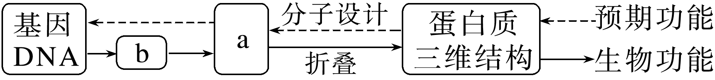

(2)蛋白质工程是基因工程的延伸，基因工程中获取目的基因的常用方法有_______________

___________________________、________________和利用PCR技术扩增。PCR技术遵循的基本原理是_________________________________________________________。

(3)将提取的水蛭蛋白经甲、乙两种蛋白酶水解后，分析水解产物中的肽含量及其抗凝血活性，结果如图所示。推测两种处理后酶解产物的抗凝血活性差异主要与肽的______(填“种类”或“含量”)有关，导致其活性不同的原因是_____________________________________

________________________________________________________________________。

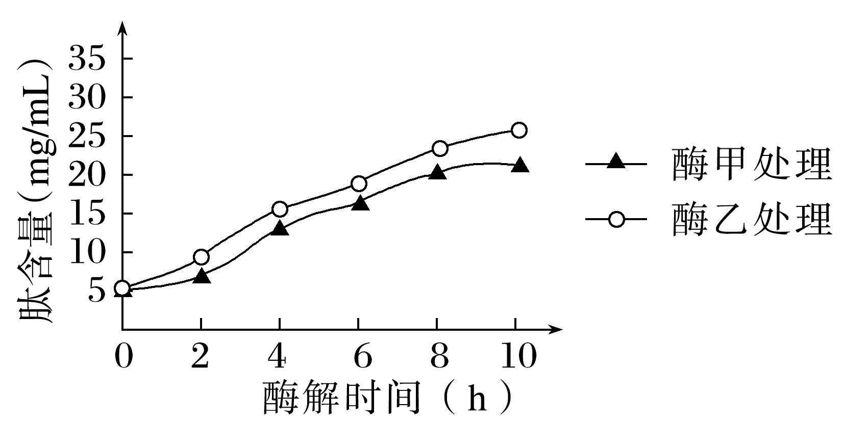

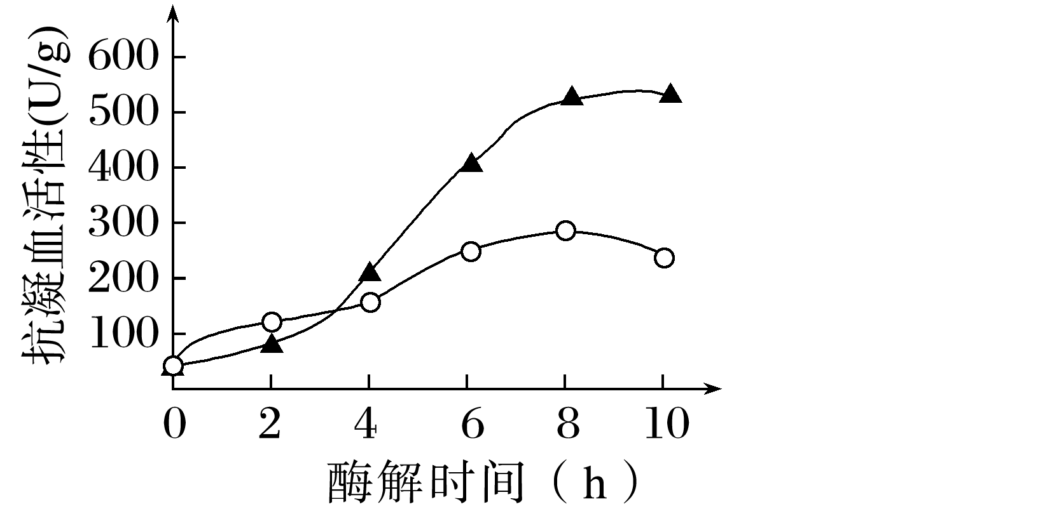

(4)若要比较蛋白质工程改造后的水蛭素、上述水蛭蛋白酶解产物和天然水蛭素的抗凝血活性差异，简要写出实验设计思路.

16.水稻的雄性不育植株是野生型水稻的隐性突变体（正常基因M突变为m）。雄性不育植株不能产生可育花粉，但能产生正常雌配子。

(1)水稻的花为两性花，自花授粉并结种子。在杂交育种时，雄性不育植株的优点是无需进行____________，大大减轻了杂交操作的工作量。

(2)我国科研人员将紧密连锁不发生交换的三个基因M、P和R（P是与花粉代谢有关的基因，R为红色荧光蛋白基因）与Ti质粒连接，构建基因表达载体，通过农杆菌转化法转入雄性不育水稻植株细胞中，获得转基因植株，如下图所示。

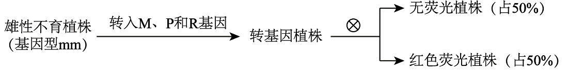

向雄性不育植株转入M基因的目的是让转基因植株____________。转基因植株自交后代中，雄性不育植株为____________荧光植株，由无荧光植株和红色荧光植株的性状分离比为____________分析， P基因的功能是____________。

(3)雄性不育植株不能通过自交将雄性不育的特性传递给它的子代，而育种工作者构建出的转基因植株的特点是____________。

(4)以转基因植株自交产生的雄性不育植株作为母本，以其他水稻品种为父本进行杂交，获得杂交稻。转基因植株中的M、P和R基因不会随着这种杂交稻的花粉扩散，这是由于转基因植株____________，因此保证了雄性不育植株和杂交稻不含M、P和R基因。

**【补充习题】 作业时长：20分钟**

1. 单选题

1．乙烯生物合成酶基因可以控制乙烯的合成，科学家将该基因的反义基因导入番茄细胞内，培育转基因延熟番茄，下列说法错误的是（  ）

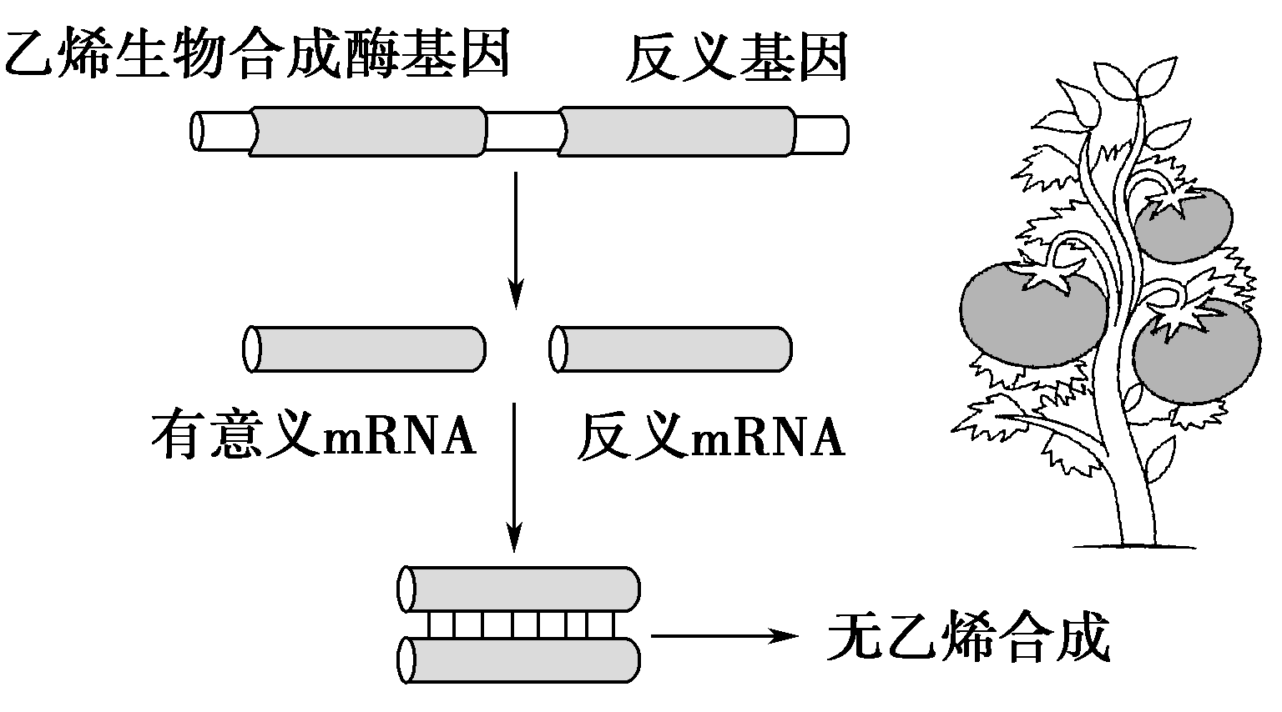

A．形成转基因番茄的过程发生的变异属于基因重组

B．乙烯是乙烯生物合成酶基因表达的产物，可促进果实成熟

C．乙烯生物合成酶基因模板链序列与反义基因模板序列互补

D．转基因番茄中乙烯生物合成酶的mRNA不能与核糖体结合无法进行翻译

2．北方粳稻比南方籼稻具有更强的耐寒性。水稻细胞膜上的低温响应受体L1在低温下，能激活细胞膜上的Ca2+通道，引起Ca2+内流，进而启动下游的耐寒防御反应。籼稻L1的第187位氨基酸为甲硫氨酸，而粳稻L1的同一位置则为赖氨酸，其余序列完全相同。以下推测不合理的是（  ）

A．碱基对替换引起粳稻与籼稻L1基因的差异

B．由籼稻和粳稻杂交所得F1的耐寒性可判断二者L1基因的显隐性

C．遭受低温后籼稻细胞质中Ca2+浓度升高幅度高于粳稻

D．利用粳稻的L1基因可培育转基因耐寒新品种

3．利用基因工程的方法，将乙肝病毒的抗原基因转移到大肠杆菌细胞内，就可以大量生产重组乙肝疫苗。下列有关该技术的说法，正确的是（  ）

A．达到了定向改造细菌的目的 B．需要用到两种操作工具

C．不存在基因扩散的安全风险 D．重组乙肝疫苗就是失活的病毒

4.棕色脂肪细胞是一种拥有较小脂肪颗粒和大量线粒体的细胞，其主要功能是通过氧化脂肪来产热、供能，维持体温平衡。已知棕色脂肪细胞的线粒体中可合成血红素（非蛋白质），通过黄体酮受体膜组分2（PGRMC2）运输至细胞核。研究人员发现，脂肪组织特异性PGRMC2敲除小鼠（PATKO）与对照组相比低温耐受性降低，适应性产热能力出现明显缺陷。检测PATKO棕色脂肪细胞中转录因子的稳定性，发现转录因子Rev-Erba的表达水平上调，进而影响了线粒体的功能。下列说法错误的是（    ）

A．血红素的合成体现了基因通过控制酶的合成来控制代谢过程

B．线粒体是棕色脂肪细胞氧化脂肪产热的主要结构

C．PATKO的变化说明血红素可能抑制Rev-Erba的合成或活性

D．敲除PGRMC2基因后小鼠脂肪消耗增加，可用于研究肥胖的形成机制

5．研究发现，敲除细胞内UTX、PTIP、ACP5、ACACB和CLU这5个基因中的任意一个基因，都能够显著促进肺部肿瘤的发生；同时临床相关分析证实，这5个基因在人肺癌临床样本中均呈现低表达并且与肺癌病人不良预后相关。下列相关叙述正确的是（    ）

A．上述5个基因最可能为原癌基因，表达后能有效阻止细胞不正常增殖

B．癌细胞能持续地分裂与增殖，在人体内不会被清除和凋亡

C．敲除上述5个基因中任一基因可导致肿瘤的发生，说明癌变往往是单一基因突变导致

D．提高肺癌患者中UTX等基因的表达水平可能成为治疗肺癌的一种思路

二、多选题

6．2021年，我国科学家设计了一种下图所示的人造淀粉合成代谢路线（ASAP），在高密度氢能的作用下，成功将CO2和H2转化为淀粉。ASAP由11个核心反应组成，依赖许多不同生物来源的工程重组酶。科学家表示，按照目前的技术参数，在不考虑能量输入的情况下，1立方米生物反应器的年淀粉产量，理论上相当于种植1/3公顷玉米的淀粉年产量。下列说法不正确的是（　　）

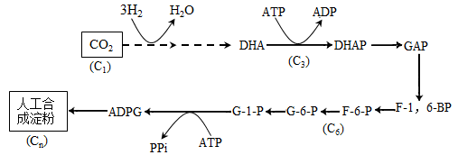

A．该反应器的能量输入需要人工提供高能氢和ATP

B．人工合成淀粉同样需要CO2的固定和C5的再生，最终将C6合成淀粉

C．ASAP代谢路线可能增加农药、化肥等的施用，对环境造成的负面影响

D．该项技术走向工业化可以制备出大量工程重组酶

7．下列关于基因工程的叙述，正确的是（  ）

A．基因工程的出现使人类能按照自己的意愿定向改造生物的遗传性状

B．基因工程是在细胞水平上设计施工，需要限制酶、DNA连接酶和运载体

C．基因工程的操作环境在生物体外，且能在不同物种间进行

D．转基因抗虫烟草的培育种植降低了生产成本，减少了环境污染

三、填空题

*8.高温胁迫会导致水稻严重减产。已知D1是光反应过程中的重要蛋白，为增强水稻应对高温胁迫的能力，科研人员将其叶绿体中编码D1蛋白的基因psbA转入水稻染色体DNA上，人为建立D1蛋白的补充途径，获得了产量显著提高的纯合R品系水稻。

(1)光合色素通常与D1蛋白结合形成位于类囊体膜上的光合复合体PSⅡ，用于吸收、传递和转化________。

(2)科研人员检测了野生型和R品系水稻在不同温度条件下D1蛋白的含量，结果如下图所示。

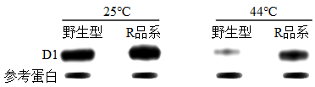

①据图可知，高温胁迫会导致水稻细胞中________，而转入psbA基因可以________。

②为证明R品系水稻细胞中表达的D1蛋白能正确定位到类囊体膜上，从a～h中选择字母填入下表横线处，补充实验设计。

a．常温      b．高温             c．加入双缩脲试剂

d．加入与psbA mRNA互补的小RNA（用于干扰基因表达）

e．加入胶体金标记的D1蛋白抗体

f．紫色的深浅         g．D1蛋白的含量        h．类囊体膜上胶体金的数量

|  |  |  |  |  |
| --- | --- | --- | --- | --- |
| 组别 | 实验材料 | 温度条件 | 实验处理 | 检测指标 |
| 1 | 野生型水稻 | _______ | 加入胶体金标记的D1蛋白抗体 | _______ |
| 2 | R品系水稻 | 高温 | _______ |

科研人员通过该实验证实了D1蛋白的定位正确，支持此结论的实验结果应为________。

(3)请结合光合作用的原理推测高温胁迫下R品系水稻产量提升的原因。________。

(4)从遗传育种角度分析，科研人员将psbA基因转入细胞核，而非叶绿体的优势是________。

9.水蛭是我国的传统中药材，主要药理成分水蛭素为水蛭蛋白中重要成分之一，具有良好的抗凝血作用。拟通过蛋白质工程改造水蛭素结构，提高其抗凝血活性。回答下列问题：

(1)蛋白质工程流程如图所示，物质a是____________，物质b是____________。在生产过程中，物质b可能不同，合成的蛋白质空间构象却相同，原因是_____________。



(2)蛋白质工程是基因工程的延伸，基因工程中获取目的基因的常用方法有_____________和利用PCR技术扩增。PCR技术遵循的基本原理是____________。

(3)将提取的水蛭蛋白经甲、乙两种蛋白酶水解后，分析水解产物中的肽含量及其抗凝血活性，结果如图所示。推测两种处理后酶解产物的抗凝血活性差异主要与肽的____________（填“种类”或“含量”）有关，导致其活性不同的原因是____________。

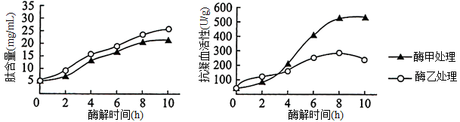

(4)若要比较蛋白质工程改造后的水蛭素、上述水蛭蛋白酶解产物和天然水蛭素的抗凝血活性差异，请完善该实验设计思路：a．_____________；b．用酒精消毒，用注射器取同一种动物（如家兔）血液，_____________；c．统计____________。